中国人民大学

**并行与分布式计算 2025年秋季学期**

实验 1: OpenMP版本矩阵矩阵乘

2025年10月1日

姓名：常皓飞 学号：2023202311

代码与数据均已开源：<https://github.com/HiFiChang/GEMM-Optimization-with-OpenMP>

**GFLOPS/s从<0.5提升到>500，不同规模下加速普遍达到1000倍以上**

**1 问题描述**

本项目旨在通过实现一个并行的矩阵-矩阵乘法（GEMM）来熟悉 OpenMP 编程。实验提供的基础代码所执行的计算是一种累加形式，在每次迭代中，其计算公式为：

$$C_{new}=(1+β)C_{old}+αAB$$

实验要求基于串行版本，使用 OpenMP并行优化，并探索不同的优化策略以提升程序的性能。

**2 方法与实现**

对于 N x N 的矩阵，单次迭代的计算量（FLOPs）为：

* C += b*C: 包含 N*N 次乘法和 N*N 次加法，共 2 * N^2 FLOPs。
* a * A * B: 包含 N*N*N 次乘法和 N*N*N 次加法，共 2 * N^3 FLOPs。
* C += aAB: 包含 N*N 次乘法和 N*N 次加法，共 2 * N^2 FLOPs。
* **单次迭代总计 FLOPs** = 2 * N^3 + 4 * N^2

GFLOPS/秒的计算公式为： $$\text{GFLOPS/s}=\frac{2N^{3}+4N^{2}}{\text{time}×{10}^{9}}$$

为了优化性能，我采用了多种递进的策略，从串行版本开始，逐步引入并行化和内存访问优化。

**版本 0: 基础串行实现 (v0.cc)**

这是未经任何优化的基准版本。它使用三层嵌套循环 (j, i, k) 来计算，这种循环顺序对缓存不友好，因为对矩阵 B 的访问是按列进行的，导致缓存行频繁换入换出。

**版本 1: OpenMP 并行化与循环顺序优化 (v1.cc)**

1. **OpenMP 并行化**: 使用 **#pragma omp parallel for** 指令对最外层循环进行并行化，将计算任务分配到多个 CPU 核心。
2. **循环顺序交换**: 将循环顺序从 (j, i, k) 调整为 **(i, k, j)**。这样，对 A 的访问是行优先，对 B 的访问也是行优先（在内层循环中），极大地提高了缓存命中率。

**版本 2: 分块优化 (v2.cc)**

为了进一步减少缓存未命中，我加入了**分块**技术。它将大矩阵划分为**32x32**的子矩阵块。通过 (bi, bj, bk) 三层循环遍历这些块，使得参与计算的数据子集能够完全加载到cache中，从而最大限度地重用数据并减少对主内存的访问。**并行化在块级别 (bi, bj) 上进行，内部设计对同一块的累加，不能并行，以此保证最终结果的正确性。**

**版本 3: 内存对齐 (v3.cc)**

**SIMD**指令能够一次处理多个数据。为了使 SIMD 发挥最大效能，数据在内存中的起始地址应该是缓存行大小（64 字节）的倍数。此版本使用 **posix_memalign** 函数来分配**内存对齐**的矩阵，确保每一行的起始地址都对齐，帮助编译器生成更高效的 SIMD 代码。

**3 实验与结果**

**3.1 实验环境**

* **Platform:** Google Cloud
* **CPU**: Intel(R) Xeon(R) CPU @ 2.80GHz *(GCP屏蔽了具体的型号)*
* **OS**: Ubuntu 20.04.6 LTS
* **Compiler**: g++ 9.4.40

**3.2 理论峰值计算**

**这里的计算考虑了指令集支持等更复杂的因素。**浮点运算的理论峰值可以通过以下公式计算：

$$Peak GFLOPS/s = F_clock × N_cores × IPC_FMA × FLOPs_FMA$$

该CPU支持 **AVX-512** 指令集。对于单精度浮点运算，一个 AVX-512 FMA指令可以处理 16 个浮点数，并完成一次乘法和一次加法，即 **32 FLOPs**。

该 CPU 架构每个核心拥有两个 FMA 单元，因此每个时钟周期每个核心可以执行 **2 个 FMA 指令**。理论峰值

$$2.80 GHz × 32 Cores × 2\frac{Instructions}{Cycle}× 32\frac{FLOPs}{Instruction}=5734.4 GFLOPS/s$$

**3.3 实验结果**

我测试了从 v0 到 v3 四个版本在**从256到20480的不同矩阵规模下的性能**，结果如下：

|  |  |  |  |  |  |  |  |  |  |  |  |  |  |  |  |  |  |  |
| --- | --- | --- | --- | --- | --- | --- | --- | --- | --- | --- | --- | --- | --- | --- | --- | --- | --- | --- |
|  | 256 | 512 | 768 | 1024 | 1280 | 1536 | 1792 | 2048 | 3072 | 4096 | 5120 | 6144 | 7168 | 8192 | 10240 | 12288 | 16384 | 20480 |
| v0 | 0.84 | 0.51 | 0.61 | 0.42 | 0.43 | 0.37 | 0.36 | 0.35 |  |  |  |  |  |  |  |  |  |  |
| v1 | 4.5 | 199.5 | 288.4 | 360.9 | 320.3 | 416.9 | 413.2 | 424.3 | 252.0 | 228.6 | 224.1 | 221.1 | 195.8 | 202.9 | 213.5 | 206.2 | 207.7 | 198.2 |
| v2 | 5.6 | 40.4 | 96.1 | 201.0 | 544.0 | 460.1 | 546.6 | 370.1 | 371.2 | 325.1 | 328.4 | 300.4 | 315.3 | 292.9 | 282.2 | 279.8 | 227.8 | 257.4 |
| v3 | **24.2** | **625.7** | **608.8** | **512.5** | **750.8** | **668.5** | **757.1** | **528.4** | **496.4** | **464.0** | **438.5** | **392.0** | **389.7** | **353.8** | **334.4** | **333.1** | **292.4** | **274.5** |

* 列：矩阵规模，行：v0为基准，v3为最终版本。**部分数据耗时太长未测得。**数据单位为 $GFLOPS/s$

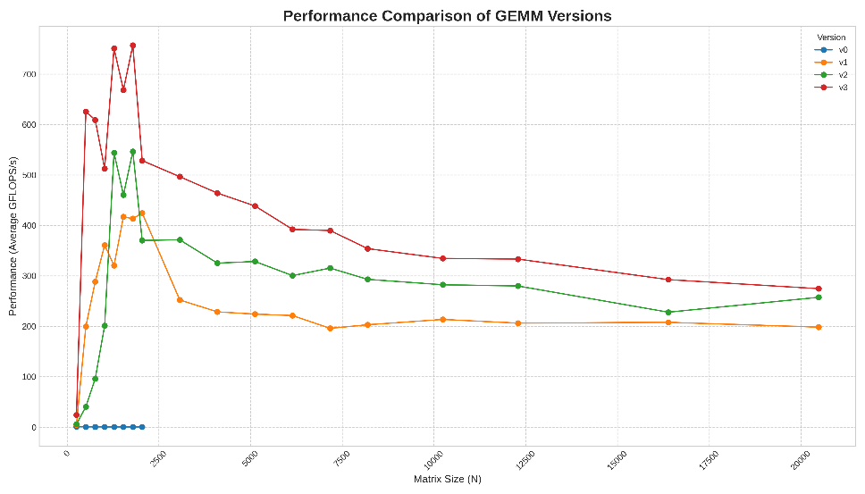我们可以观察到巨大的提升，同规模下**加速比达到1000-2000倍。**1792规模下超过2000倍。

值得注意的是，几个方案都**在1k~2k规模下取得最高性能，此后到20480规模过程中逐步下降。**

尽管 v3 版本性能最高，**但与理论峰值仍有差距**。我认为原因可能包括：

* + **计算理论峰值的时候考虑了AVX512等先进的指令集和机制，但实际并未充分利用上。**
  + **该CPU分2个NUMA节点，OpenMP默认线程绑定可能跨 NUMA 不均衡，传输带来损失。**
  + **内存带宽限制**: 当计算核心等待数据从主内存加载时，会产生延迟。
  + **线程同步开销**: OpenMP 线程的创建、同步和调度会带来一定的开销。
  + 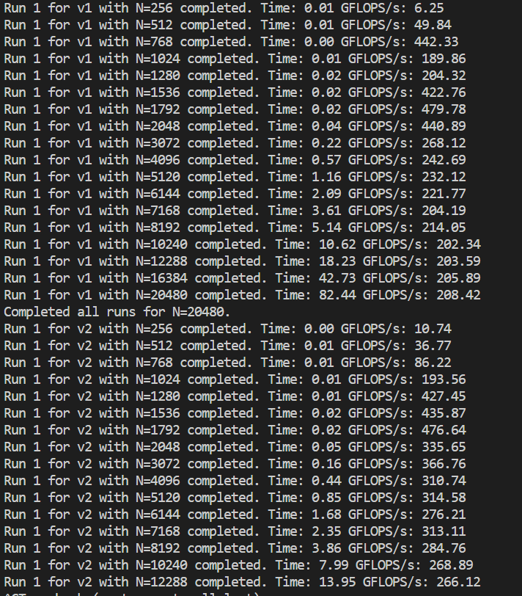**其他系统活动**: 尽管使用了专门的服务器，但依旧存在后台任务抢占 CPU 资源。

**4 结论与复现**

本次实验成功地通过 OpenMP 和多种内存优化策略（循环交换、分块、内存对齐等）显著提升了矩阵乘法的性能。实验结果表明，**并行化和数据局部性优化是实现高性能计算的关键。**最终的优化版本相比于基础串行版本取得了数量级的性能飞跃，验证了这些优化方法的有效性。

* **源代码路径**: code/src/ 目录下包含了 v0.cc 到 v3.cc 的所有实现。
* **编译与运行**:执行python run.py脚本，自动编译运行测试。
* **程序运行截图**: 篇幅有限，其中一次测试的部分运行输出如右图。